

《计算机网络》实验报告

学 院 计算机与通信工程
专 业 班 级 物联202
姓 名
学 号

2022年12月

说 明

- 网络实验报告是本课程重要的实践教学环节，是提高学生应用计算机能力的重要措施。所有参加网络实验的学生都必须撰写实验报告。
- 网络实验报告的质量反映了网络实验的学习质量，它是评定网络实验成绩的主要依据之一。不交报告者不得参加实验成绩评定。
- 实验报告要求条理清晰，内容详尽，数据准确。
- 网络实验课程结束后请将本报告上交学院存档保存。
- 实验报告一次性提交，必须回答实验指导书上要求完成的思考题。
- 在每个实验中，叙述自己遇到哪些问题（每个小实验至少一个问题，如没有问题，可以在该部分叙述一下针对该小实验的经验和心得），是怎么解决的？遇到问题的第一时间是截图，留下问题信息。

北京科技大学实验报告
学院：计算机与通信工程 专业：物联网工程 班级：物联202
姓名： 学号： 实验日期： 2022年 12月 1日
实验名称：Cisco IOS 入门
实验目的：
本实验帮助用户熟悉Cisco 路由器和交换机的内核-----网际互联操作系统(简称IOS).
实验仪器：
1. WindowsXP/Windows7；
2. 局域网环境（包括网卡、网线）；
3．Sybex CCNA Virtual lab e-trainer软件
实验思考题：
(1). 路由器的模式有哪些？如何从用户模式切换到特权模式？进入配置模式的方法是什么？
模式有：用户执行模式、特权执行模式、全局配置模式、其它配置模式
如何切换：输入en或enable可以换到特权模式
进入配置模式的方法：config terminal

(2). enable,disable,exit等命令的含义和功能是什么？
enable：从用户执行模式进入特权模式的命令
disable：返回到用户模式
exit：注销本次连接

(3). Config terminal 命令对应的实验分步操作是什么？其对应的常用缩写命令是什么？
对应的实验分布为从特权模式进入配置模式
缩写：conf t

(4). 使用clock命令理解IOS命令的帮助中如何提示用户进行操作。
通过在键入的命令中添加？可以获取提示，如键入clock ?可以根据提示设置路由器的时间和日期。

(5). 在IOS中，<Ctrl>+<P>操作或“向上箭头”对应的操作是什么？<Ctrl>+<N > or “向下箭头”对应的操作是什么？
<Ctrl>+<P>操作或“向上箭头”：自动输入（显示）上一条指令
<Ctrl>+<N>操作或“向下箭头”：自动输入（显示）下一条指令

(6). 总结常用的IOS编辑命令的含义：比如：Ctrl+A， Ctrl+E，Ctrl+F, Ctrl+B，Ctrl+P。
键入Ctrl+A,回到行的开始.
键入Ctrl+E,退回行的末尾.
键入Ctrl+A后键入Ctrl+F,向前移动一个字符.
键入Ctrl+B,后退一个字符.
按下回车键,键入Ctrl+P,重复先前输入的命令.

(7). IOS命令中？的作用是什么？
不知道命令用法时使用？占位查看帮助

(8). 如何查看历史命令缓冲区中存储的命令？历史命令缓冲区存储命令默认是10条，如何修改其默认值？改变可查看的历史命令条数到5条或20条
如何查看：使用<Ctrl>+<P>操作或“向上箭头”查看上一条，使用<Ctrl>+<N>操作或“向下箭头”查看下一条。
如何修改默认值：使用terminal history size 5/ terminal history size 20改变可查看的历史命令条数到5条或20条

(9). 在IOS中，为何称TAB键为自动补足命令？在命令行输入terminal +his+ <Tab> 出现什么命令？ 在命令行输入termin + <Tab> 出现什么命令？
因为按下tab可以自动补充当前未输入完整的命令。
出现terminal history
出现terminal

(10). 在IOS中，如何打开和关闭高级命令编辑？
键入terminal no editing 关闭高级编辑功能
键入terminal editing 后按下回车键,打开高级编辑功能

(11). 说明下面配置命令的含义：
show running-config : 查看位于DRAM中的配置(运行配置)信息
show startup-config : 查看保存在NVRAM中的配置(启动配置)信息
copy run start：保存DRAM中的配置信息到NVRAM中
erase start ：擦除启动信息
reload ：重启

(12). 设置了如下各种口令之后，如何验证多重口令？
本地登录口令(console)
使能口令(enable)
远程登录口令(telnet)
注销连接后重新登录，查看是否需要输入口令即可验证

(13). 如何设置路由器的名称？
特权模式下使用hostname命令设置

(14). 如何设置banner标志，包括登录（login）标志和每日消息(简称MOTD)标志？其中(#)的作用是什么？如何用no命令取消设置banner标志的命令？
键入
config t
banner motd #
This is a motd banner
(#)作为结束符,它标志着消息串的结束
键入no banner motd取消MOTD设置，键入no banner login取消login设置

(15). 如果进入用户模式没有设置口令,则banner登录标志会不会显示？如果用户模式设置了口令，MOTD和登录banner在用户模式口令输入之后会显示吗？
不会
MOTD不会登录banner会

(16). 写出本次实验所使用的接口配置命令，并说明其含义。
配置以太网接口0的IP地址
int e0
ip address 1.1.1.1 255.255.0.0 # 分别配置IP地址和子网掩码
no shutdown # 激活端口

为令牌环网接口设置地址
int to0
ip address 2.2.2.2 255.255.0.0 # 分别配置地址和子网掩码
ring-speed 16 # 设置环速度
no shutdown # 激活端口

使用description命令标识接口
config t
int s0
ip address 1.1.1.2 255.255.0.0
no shut
description wan link to miaml # 设置标识接口

模拟广域网连接时设置串行连接带宽和时钟速率
config t
int s0
bandwidth 56 # 设置带宽
clock rate 56000 # 设置时钟速率

(17). 为什么在该模拟环境，仅能对路由器B而不能对A和C作clock rate命令的设置?
设置仅对DCE接口才有效但在本程序中仅路由器B有串行接口用作DCE连接

实验中遇到的问题及其解决过程：
对该小实验的心得：
由于我之前使用过Linux下的shell，因此对于本程序提供的终端能更快速的上手，如使用Tab补全指令或上下方向键查看历史指令等，心得为此类操作界面的使用可以举一反三触类旁通，提高学习知识时的悟性。

北京科技大学实验报告
学院：计算机与通信工程 专业：物联网工程 班级：物联202
姓名： 学号： 实验日期： 2022年 12月 1日
实验名称：配置1900交换机

实验目的：
本实验帮助学生熟悉如何配置1900交换机，提高LAN中操作网络设备的能力。
实验仪器：
1. WindowsXP/Windows7；
2. 局域网环境（包括网卡、网线）；
3．Sybex CCNA Virtual lab e-trainer软件
实验思考题：
(1) 从show run实验中可知道，该1900交换机有多少以太网端口？
12个

(2) 从show version中查看运行在交换机上的IOS版本，它显示该1900交换机有多少以太网端口？
15个

(3) 交换机上一般可以配多少个IP地址？配置了1900交换机的IP地址后，可以直接ping路由器A吗？
1个
不能ping通

(4) show mac-address-table命令的作用是什么？MAC端口地址映射表的功能是什么?
观看交换机中使用的用于做转发决定的过滤表
将MAC端口与地址建立映射

(5) 在1900环境下对初始配置可执行何操作？删除？查看？保存？
可以删除
不能查看
当前运行配置会自动保存在初始配置中

(6) 在1900环境下执行show start命令有何结果？ 若运行copy start命令之后呢？
% Invalid input detected at '^' marker.
% Invalid input detected at '^' marker.

(7) 尝试用菜单方式操作，浏览其中的主要功能，把菜单功能翻译成汉语。
Catalyst 1900 - Main Menu

[C] Console Settings 控制台设置
[S] System 系统
[N] Network Management 网络管理
[P] Port Configuration 端口配置
[A] Port Addressing 端口映射
[D] Port Statistics Detail 端口数据详情
[M] Monitoring 监视
[V] Virtual LAN 虚拟LAN
[R] Multicast Registration 多播注册
[F] Firmware 固件
[I] RS-232 Interface RS-232接口
[U] Usage Summaries 使用统计
[H] Help 帮助
[K] Command Line 命令行

[X] Exit Management Console 退出管理控制台

实验中遇到的问题及其解决过程：
初次配置IP地址时忘了先进入特权模式，直接输入了命令导致报错，观察后发现了问题及时改正。此次错误得出我对路由器的模式了解掌握不够熟练，遂复习对应部分后继续开展了实验，顺利完成。

北京科技大学实验报告
学院：计算机与通信工程 专业：物联网工程 班级：物联202
姓名： 学号： 实验日期： 2022年 12月 1日
实验名称：配置IP路由

实验目的：
本实验利用已知的网络拓扑图配置IP路由器，帮助学生提高Cisco 路由器的路由配置的综合能力。

实验仪器：
1. WindowsXP/Windows7；
2. 局域网环境（包括网卡、网线）；
3．Sybex CCNA Virtual lab e-trainer软件

实验思考题：
- 创建一个到网络172.16.10.0/24的静态路由， 其下一跳网关是172.16.20.1。
ip address 172.16.10.1 255.255.255.0
no shut
int s0
ip address 172.16.20.1 255.255.255.0
no shut
- 写出用于在路由器上将RIP路由选择打开的命令，所使用的通告网络为10.0.0.0。
键入router rip后按下回车键配置每一路由器使用RIP路由
键入network 172.16.0.0
- 写出在172.16.0.0网络中用于创建AS为10的IGRP命令。
router igrp 10
network 172.16.0.0
- 写出在路由器上用于配置到172.16.50.3的默认路由的命令。
ip route 172.16.50.3 [ mask ] { address | interface } [ distance ]
- 将起始配置文件复制到DRAM的命令是什么？
copy start run
- 如何保存当前运行的配置文件？
copy run start
- 写出可以查看路由器已配置的路由协议的命令。
show ip protocol
- 根据图形分析和回答如下实际问题
    - 下图中当在路由器上启动了RIP协议时，两台主机之间的路由如何选择？写出用于在路由器上将RIP路由选择打开的命令，所使用的通告网络为10.0.0.0。
RIP基于跳数选择路径，因此只经过Router A和Router B。
router rip后按下回车键配置每一路由器使用RIP路由
network 172.16.0.0
    - 下图中若在路由器上启动了IGRP协议时，两台主机之间的路由如何选择？写出在172.16.0.0网络中用于创建AS为10的IGRP命令。
IGRP通过复合度选择路径，如Host A向Host B通讯时，会依次经过Router A、C、D、B，Host B向A通讯时同理，依次经过Router B、D、C、A。
router igrp 10
network 172.16.0.0
    - 分析和比较RIP和IGRP这两种动态路由协议。
RIP根据跳数选择路径
IGRP通过复合度量选择路径，带宽是主要的考虑因素

19.2 kbps
T1
T1
T1
Host A
Router A
Router B
Router C
Router D
Host B
图1 路由协议分析

实验中遇到的问题及其解决过程：
通过本次实验我巩固了RIP与IGRP两种路由选择协议的相关知识，了解了配置动态路由、静态路由的方法。

北京科技大学实验报告
学院：计算机与通信工程 专业：物联网工程 班级：物联202
姓名： 学号： 实验日期： 2022年 12月 1日
实验名称：管理Cisco互联网

实验目的：本实验帮助用户熟悉Cisco 路由器IOS的备份,恢复或升级、如何进行远程登录,如何解析主机名称和使用CDP收集相邻设备信息等管理工作.

实验仪器：
1. WindowsXP/Windows7；
2. 局域网环境（包括网卡、网线）；
3．Sybex CCNA Virtual lab e-trainer软件

实验思考题：
- 将IOS复制到TFTP主机的命令是什么？
copy flash tftp
- 什么命令可以用于升级IOS？
copy tftp flash
3．若要进行连通性测试，可以选择的命令有哪三种类型，它们在功能上分别有什么不同？
Ping :测试第三层协议之间的连通性。
Tracert: 测试第三层协议之间的连通性，同时测试端与端之间每个路由器的可达性。
Telnet: 测试第七层协议之间的连通性

实验中遇到的问题及其解决过程：
通过本实验我掌握了备份,恢复或升级路由器IOS的命令及其使用方法，掌握了在路由器上进行远程登录的命令使用，以及了解到了进行连通性测试可选地三种不同命令类型。

北京科技大学实验报告
学院：计算机与通信工程 专业：物联网工程 班级：物联202
姓名： 学号： 实验日期： 2022年 12月 1日
实验名称：Wireshark使用

实验目的：
1、熟悉并掌握Wireshark的基本使用；
2、了解网络协议实体间进行交互以及报文交换的情况。
实验仪器：
与因特网连接的计算机，操作系统为Windows，安装有Wireshark、IE等软件。
实验思考题：
(1) 列出在第5步中分组列表子窗口所显示的所有协议类型；
UDP、TCP、HTTP、TLSv1.2

(2) 从发出HTTP GET报文到接收到对应的HTTP OK响应报文共需要多长时间？（分组列表窗口中Time列的值是从Wireshark开始追踪到分组被捕获的总的时间数，以秒为单位）
24.967890

(3) 你主机的IP地址是什么？你访问的服务器的IP地址是什么？
192.168.102.128
121.250.180.41

实验中遇到的问题及其解决过程：
通过本实验我第一次尝试捕获了HTTP报文，将捕获到的报文内容结合课上所学理论知识，我对HTTP报文有了更完善的认识，理论结合实践，我认为本次实验收获很大。

北京科技大学实验报告
学院：计算机与通信工程 专业：物联网工程 班级：物联202
姓名： 学号： 实验日期： 2022年 12月 1日
实验名称：利用Wireshark分析ICMP和DHCP协议

实验目的：分析ICMP和DHCP协议

实验仪器：
与因特网连接的计算机，操作系统为Windows，安装有Wireshark、IE等软件。

实验思考题：
1、DHCP是基于UDP还是TCP发送的？
UDP
2、分配给你的IP地址是多少？
192.168.102.128
3、DHCP服务器的IP地址是多少？
192.168.102.254

实验中遇到的问题及其解决过程：
通过本实验我借助wireshark工具完成了对ICMP和DHCP协议的分析，了解到了Windows中ping、traceroute命令的作用，了解到了DHCP是基于UDP发送的。

北京科技大学实验报告
学院：计算机与通信工程 专业：物联网工程 班级：物联202
姓名： 学号： 实验日期： 2022年 12月 1日
实验名称：利用Wireshark分析协议HTTP

实验目的：分析HTTP协议

实验仪器：
与因特网连接的计算机，操作系统为Windows，安装有Wireshark、IE（谷歌或360浏览器）等软件。

实验思考题：
（1）你的浏览器运行的是HTTP1.0，还是HTTP1.1？你所访问的服务器所运行的HTTP版本号是多少？
HTTP1.1
HTTP1.1
（2）你的浏览器向服务器指出它能接收何种语言版本的对象？
en-US,en;q=0.9,zh-CN;q=0.8,zh;q=0.7
（3）你的计算机的IP地址是多少？服务器gaia.cs.umass.edu（www.google.com.hk）的IP地址是多少？
我的计算机192.168.102.128
gaia.cs.umass.edu: 128.119.245.12
www.google.com.hk: 199.59.150.13
（4）从服务器向你的浏览器返回的状态代码是多少？
200
（5）你从服务器上所获取的HTML文件的最后修改时间是多少？
（gaia.cs.umass.edu）
Last-Modified: Tue, 01 Mar 2016 18:57:50 GMT
（6）返回到你的浏览器的内容一共多少字节？
（gaia.cs.umass.edu）
36.8kB
（7）分析你的浏览器向服务器发出的第一个HTTP GET请求的内容，在该请求报文中，是否有一行是：IF-MODIFIED-SINCE？(HTTP条件GET-response交互-lab7.pcapng中的977)
无
（8）分析服务器响应报文的内容，服务器是否明确返回了文件的内容？如何获知？(HTTP条件GET-response交互-lab7.pcapng中的988)
是，从下图可获知
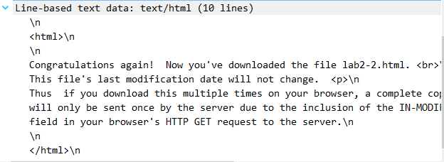
（9）分析你的浏览器向服务器发出的第二个“HTTP GET”请求，在该请求报文中是否有一行是：IF-MODIFIED-SINCE？如果有，在该首部行后面跟着的信息是什么？(HTTP条件GET-response交互-lab7.pcapng中的3303)
有
（10）服务器对第二个HTTP GET请求的响应中的HTTP状态代码是多少？服务器是否明确返回了文件的内容？请解释。(HTTP条件GET-response交互-lab7.pcapng中的3310)
304
否
解释: 浏览器端缓存页面最后修改时间与服务器端时间一致，返回304，客户端接到之后，就直接把本地缓存文件显示到浏览器中。
（11）你的浏览器一共发出了多少个HTTP GET请求？
4个
（12）承载这一个HTTP响应报文一共需要多少个data-containing TCP报文段？
四个
（13）与这个HTTP GET请求相对应的响应报文的状态代码和状态短语是什么？
200 OK
（14）在被传送的数据中一共有多少个HTTP状态行与TCP-induced”continuation”有关？（一个应用层包在底层放不下，分到多个底层包中了。wireshark就会用continuation data表示。看看http也经常会这样）
1个
（15）你的浏览器一共发出了多少个HTTP GET请求？这些请求被发送到的目的地的IP地址是多少？
3个
128.119.245.12
（16）浏览器在下载这两个图片时，是串行下载还是并行下载？请解释。
并行
两个请求连续发送，意味着不需要等第一个被回复后才发送第二个，因此是并行的
（17）对于浏览器发出的最初的HTTP GET请求，服务器的响应是什么(状态代码和状态短语)?（lab7-6.pcapng的583和593）
401 Unauthorized
（18）当浏览器发出第二个HTTP GET请求时，在HTTP GET报文中包含了哪些新的字段？(lab7-6.pcapng 的1876分组)
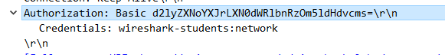

实验中遇到的问题及其解决过程：
本实验我利用wireshark分析了HTTP协议，了解到了HTTP协议下GET请求发送到被回应的过程中的报文细节，包括其中的不同字段及其功能等。

北京科技大学实验报告
学院：计算机与通信工程 专业：物联网工程 班级：物联202
姓名： 学号： 实验日期： 2022年 12月 1日
实验名称：利用Wireshark分析DNS协议

实验目的：分析DNS协议

实验仪器：
与因特网连接的计算机，操作系统为Windows，安装有Wireshark、IE（谷歌或360浏览器）等软件。

实验思考题：
（1）你的浏览器运行的是HTTP1.0，还是HTTP1.1？你所访问的服务器所运行的HTTP版本号是多少？
HTTP1.1
HTTP1.1

（2）你的浏览器向服务器指出它能接收何种语言版本的对象？
en-US,en;q=0.9,zh-CN;q=0.8,zh;q=0.7

（3）你的计算机的IP地址是多少？服务器www.ietf.org的IP地址是多少？
192.168.102.2
104.16.44.99

（4）从服务器向你的浏览器返回的状态代码是多少？
200

（5）你从服务器上所获取的HTML文件的最后修改时间是多少？
last-modified: Sun, 25 Dec 2022 03:37:43 GMT

（6）返回到你的浏览器的内容一共多少字节？
6.0kB

（7）分析服务器响应报文的内容，服务器是否明确返回了文件的内容？如何获知？
是
查看wireshark中捕获的payload即可

（8）服务器对第二个HTTP GET请求的响应中的HTTP状态代码是多少？服务器是否明确返回了文件的内容？请解释。
304
否
解释: 浏览器端缓存页面最后修改时间与服务器端时间一致，返回304，客户端接到之后，就直接把本地缓存文件显示到浏览器中。

（9）与这个HTTP GET请求相对应的响应报文的状态代码和状态短语是什么？
304 Not Modified

（10）你的浏览器一共发出了多少个HTTP GET请求？这些请求被发送到的目的地的IP地址是多少？
4
104.16.44.99

（11）对于浏览器发出的最初的HTTP GET请求，服务器的响应是什么(状态代码和状态短语)?
200 OK

（12）当浏览器发出第二个HTTP GET请求时，在HTTP GET报文中包含了哪些新的字段？

（13）DNS查询报文的目的端口号是多少？DNS查询响应报文的源端口号是多少？
均为53

实验中遇到的问题及其解决过程：
本实验我通过使用wireshark工具分析了DNS协议，了解到了DNS查询报文源端口与目的端口均使用53端口。同时了解了Windows中nslookup的使用与ipconfig /flushdns、ipconfig /displaydns等DNS相关命令的使用，对DNS有了更深入的认识。

北京科技大学实验报告
学院：计算机与通信工程 专业：物联网工程 班级：物联202
姓名： 学号： 实验日期： 2022年 12月 1日
实验名称：python编写一个web server

实验目的：使用python编写web服务器运行并访问

实验仪器：计算机，搭载Windows/Linux操作系统，安装python

实验思考题：
运行httpserver2.py，打开浏览器输入地址http://localhost:7890/，访问后观察到如下结果
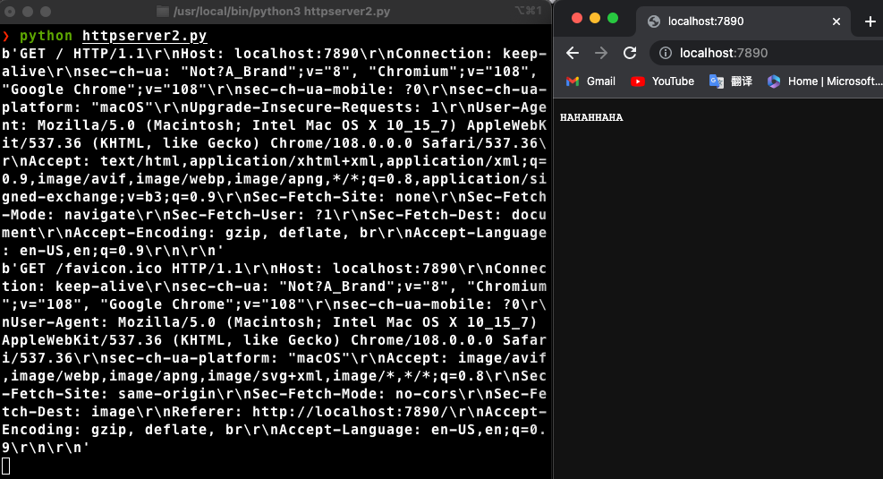

实验中遇到的问题及其解决过程：
本次实验通过python编程实现了一个简单的web服务器（http服务器），巩固了python编程与计算机网络相关知识，收获很大

北京科技大学实验报告
学院：计算机与通信工程 专业：物联网工程 班级：物联202
姓名： 学号： 实验日期： 2022年 12月 1日
实验名称：利用Python自带的web服务器运行网站

实验目的：利用Python的http模块，运行http服务器访问本地html文件

实验仪器：计算机，搭载Windows/Linux操作系统，安装python

实验思考题：

首先编写网页源代码，这里实现一个简单的加载动画，html与css代码如下
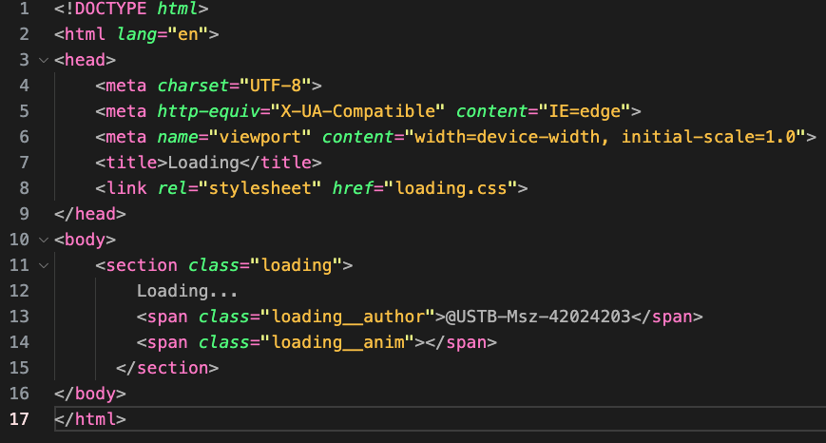
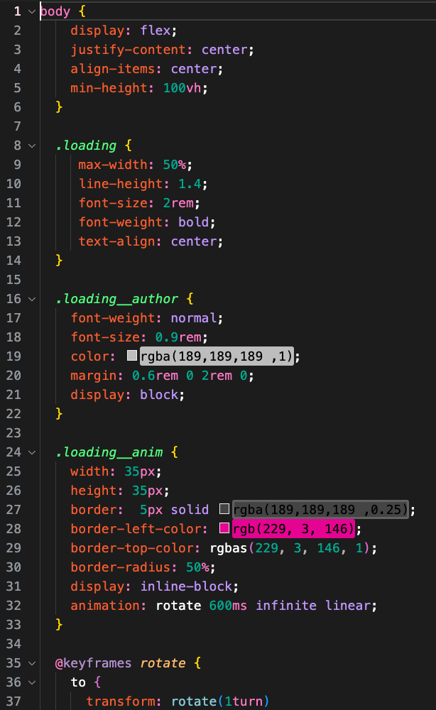
随后调用python的http模块运行一个http服务器在7890端口上，打开浏览器访问刚刚编写的html文件，观察到以下结果
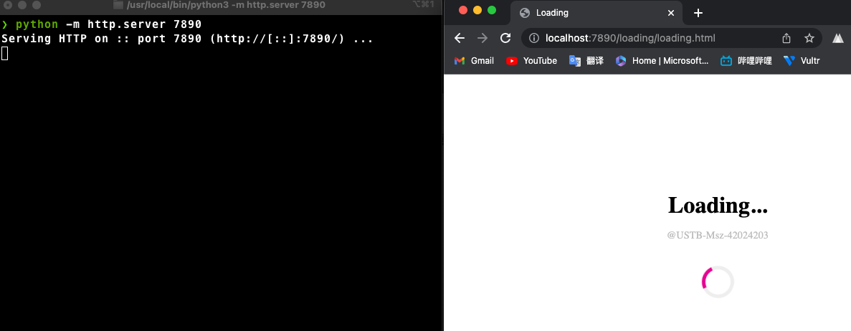

实验中遇到的问题及其解决过程：
本次实验通过调用python自带的http模块运行了一个简单的web服务器（http服务器），巩固了python编程与计算机网络相关知识，收获很大

北京科技大学实验报告
学院：计算机与通信工程 专业：物联网工程 班级：物联202
姓名： 学号： 实验日期： 2022年 12月 1日
实验名称：java编写一个udp muticast组播实验

实验目的：

实验仪器：
可以用eclipse
或者用windows 命令行直接运行java
实验思考题：
按给出的源代码编写java程序后编译运行，随后在同一组播地址下运行该程序，发现可以正常接收内容。
示例中向组播地址228.5.6.7发送helloword，发现可以正常接收。
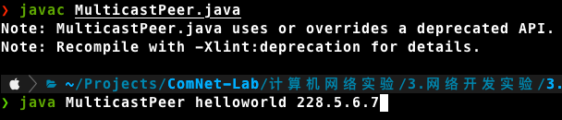
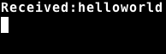

实验中遇到的问题及其解决过程：
本实验使用java编写了一个udp muticast组播程序并测试了同一组播地址下程序运行的可行性，巩固了组播与java编程相关的知识。

